# SVN线上分支备份说明

### 红警线上版本分支目录

UI分支目录

WarPathOnline/Resource_tag/UI

数据表资源

WarPathOnline/Resource_tag/Data

文档

WarPathOnlinee/Resource_tag/Doc

服务器目录

WarPathOnline/ Server_tag

WarPathOnline/ ServerResource_tag

客户端目录

WarPathOnline/ Client_tag

### 帝国线上版本分支目录

UI分支目录

EmpireOnline/Resource_tag/UI

数据表资源

EmpireOnline/Resource_tag/Data

文档

EmpireOnline/Resource_tag/Doc

服务器目录

EmpireOnline/ Server_tag

EmpireOnline/ ServerResource_tag

客户端目录

EmpireOnline/ Client_tag

## 备份说明

确定上线版本的后复制一份后开始创建分支

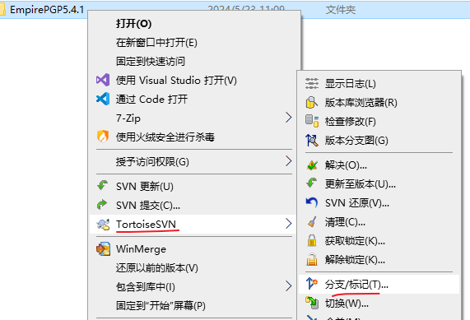

选择或创建需要的目录

目录的命名 **使用版本号加上日期**

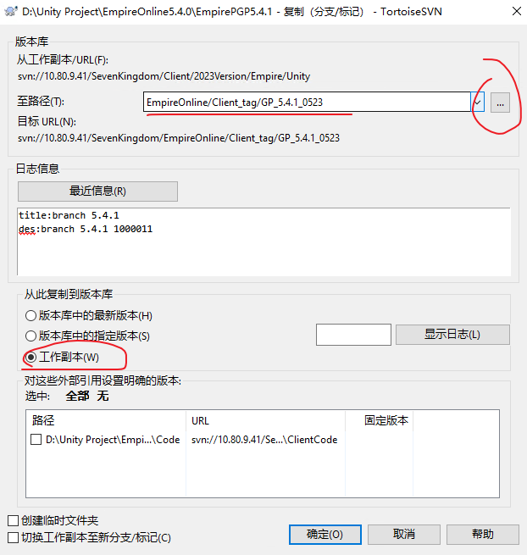

切换至分支目录

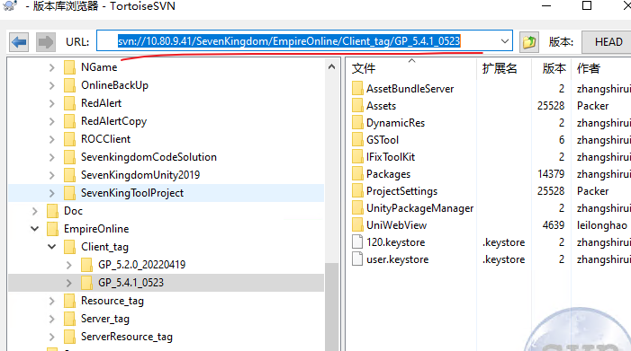

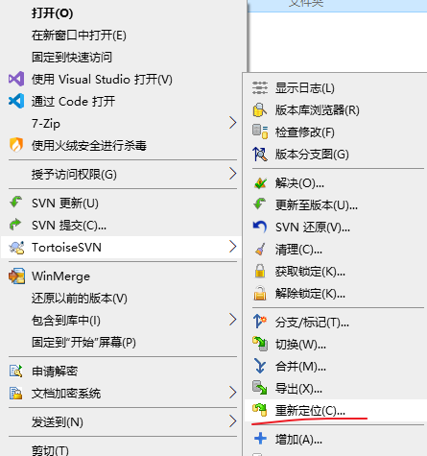

## 补丁创建和应用

创建补丁

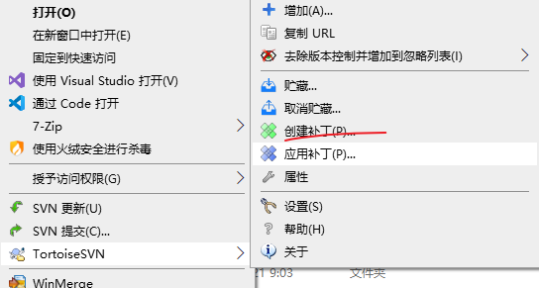

应用补丁

